**REZERVASYON SINIFLANDIRMA SİSTEMİ**

Arda Talu

Kocaeli Üniversitesi Bilgisayar Mühendisliği Bölümü

170202037 [arda.starkiler@gmail.com](mailto:arda.starkiler@gmail.com)

**Özet**

Projenin amacı kullanıcı tarafından verilmiş olan bir rezervasyon dosyasını okuyarak gerekli kategorilere ayrılıp ağaç yapısı yardımıyla istenilen kategoriler için işlemlerin uygulanabilmesidir.

**1.Giriş**

Proje yazılırken Java dili kullanılmıştır. Programı kodlarken araç olarak NetBeans IDE 8.2 ve Notepad++ kullanılmıştır.

**2.Algoritma**

Program başlatıldığında kullanıcıdan Kategori seçmesi istenir.

Komutlar yardımıyla sonrasında Kategori üzerinden işlemler yaptırılır.

Kategori Ekle komutuyla yeni kategori oluşturulur. Kategori ekleme komutu esnasında kullanıcıdan eklemek istediği kategori adının var olup olmadığı kontrol edilir. Eğer varsa hata mesajı geri döndürülür.

Kategori Sil komutuyla seçilen bir kategori silinir. Eğer altında bulunan alt kategoriler de varsa bu kategoriler silinmez silinen kategori yerine ağaca bağlanır. Silinen sadece kategori ve o kategoriye doğrudan bağlı kullanıcılardır.

Kullanıcı Ekle komutu ile seçilen kategoriye kullanıcı eklenir. Kullanıcı ekleme komutu esnasında kullanıcının eklemek istediği userID’sinin aynısının bulunup bulunmadığı kontrol edilir.

Kullanıcı sil komutu çalıştırılırken 3 koşul geçerlidir.

Kullanıcının seçtiği Kategorideki tüm kullanıcılar silinir.

Kullanıcının belirli bir kategori altından seçtiği userID bulunarak silinir.

Kullanıcının seçtiği userID tüm kategorilerden silinir.

Kullanıcıya göre kategori listeleme komutunda kullanıcıdan alınan userID’sine ait kullanıcının tüm rezervasyonları tekrarlanmadan(category) listelenir.

Kategoriye göre kullanıcı listeleme komutunda kullanıcıdan alınmış olan kategori altındaki tüm kullanıcılar(userID) listelenir.

Rezervasyon yerine göre kullanıcı listeleme komutunda kullanıcıdan alınan placeID bilgisinde rezervasyon yaptırmış tüm kullanıcılar(userId) listelenir.

Kullanıcıya göre rezervasyon listeleme komutunda kullanıcıdan alınan userID bilgisine göre (placeID, lat, lon, city, son rezervasyon zamanı) listelenir.

**3.Sözde Kod**

1. Başla
2. io.FileReader’ı import et
3. io.BufferedReader’ı import et
4. io.IOException’ı import et
5. text.ParseException’ı import et
6. text.SimpleDateFormat’ı import et
7. util.ArrayList’i import et
8. util.Collections’ı import et
9. util.Comparator’u import et
10. util.Date’i import et
11. util.HashMap’i import et
12. util.LinkedHashMap’i import et
13. util.LinkedList’i import et
14. util.List’i import et
15. util.Map’i import et
16. util.Scanner’i import et
17. String dosyaAdi = "VeriKumesi.txt"
18. BufferedReader oku
19. List<String> categories = new ArrayList<>()
20. Map<String,Integer> allUsers = new HashMap<>()
21. Map<String,Integer> allCategories = new HashMap<>()
22. Map<String,Integer> allCategoryValues = new HashMap<>()
23. Map<String,Integer> allSubCategoryValues = new HashMap<>()
24. Scanner sc = new Scanner(System.in)
25. Dene
26. oku = new BufferedReader(new FileReader(dosyaAdi))
27. String satir = oku.readLine()
28. int lineNumber = 0
29. Yaz("Kategori giriniz: ")
30. Oku(Kat)
31. İken(satir != null)
32. String userId = ""
33. String placeId = ""
34. String dateTime = ""
35. String lat = ""
36. String lon = ""
37. String city = ""
38. String categoryBase = ""
39. String category = ""
40. String categoryValue = ""
41. String subCategoryValue = ""
42. String[] satirBolum = satirTrimmed.split(",")
43. Eğer((satirBolum.length > 1))
44. userId = satirBolum[0]
45. placeId = satirBolum[1]
46. dateTime = satirBolum[2]
47. lat = satirBolum[3]
48. lon = satirBolum[4]
49. city = satirBolum[5]
50. categoryBase = satirBolum[6]
51. SimpleDateFormat sdf = new SimpleDateFormat("yyyy-MM-dd'T'HH:mm:ss")
52. İçin(int i=0; i<satirBolum.length; i++)
53. String deger = satirBolum[i]
54. Eğer(i == 6)
55. String[] degerBolum = deger.split(":")
56. Eğer(degerBolum.length > 1)
57. category = degerBolum[0]
58. categoryValue = degerBolum[1]
59. Eğer(allUsers.containsKey(userId)
60. int userVal = allUsers.get(userId)
61. allUsers.replace(userId,(userVal+1))
62. Değilse
63. allUsers.put(userId,1)
64. Eğer(allCategories.containsKey(category))
65. int catVal = allCategories.get(category)
66. allCategories.replace(category,(catVal+1))
67. Değilse
68. allCategories.put(category,1)
69. Eğer(allCategoryValues.containsKey(categoryValue))
70. int catValu = allCategoryValues.get(categoryValue)
71. allCategoryValues.replace(categoryValue,(catValu+1))
72. Değilse
73. allCategoryValues.put(categoryValue,1)
74. Eğer(degerBolum.length > 2)
75. subCategoryValue = degerBolum[2]
76. İçin(int j=0; j<degerBolum.length; j++)
77. String altDeger = degerBolum[j]
78. Eğer(allSubCategoryValues.containsKey(subCategoryValue))
79. int subCatVal = allSubCategoryValues.get(subCategoryValue)
80. allSubCategoryValues.replace(subCategoryValue,(subCatVal+1))
81. Değilse
82. allSubCategoryValues.put(subCategoryValue,1)
83. satir = oku.readLine()
84. lineNumber++
85. oku.close()
86. Yakala (IOException e)
87. Yaz (dosyaAdi+" adli dosya okunamiyor.")
88. Map<String, Integer> UserMap = sortByValue(allUsers)
89. Map<String, Integer> CategoryMap = sortByValue(allCategories)
90. Map<String, Integer> CategoryValueMap = sortByValue(allCategoryValues)
91. Map<String, Integer> SubCategoryValueMap = sortByValue(allSubCategoryValues)
92. //printMap(UserMap)
93. printMap(CategoryMap)
94. printMap(CategoryValueMap)
95. printMap(SubCategoryValueMap)
96. Bitiş

**4.Sonuç**

Kullanıcıya rezervasyon kontrolü sağlayan bir program yazılmıştır. Kullanıcı uyumlu rezervasyon dosyalarını kullanarak algoritmada tanımladığımız komutlar yardımı ile istenilen komutların sonuçları kullanıcıya sunulur.

**5. Ekran Görüntüleri**

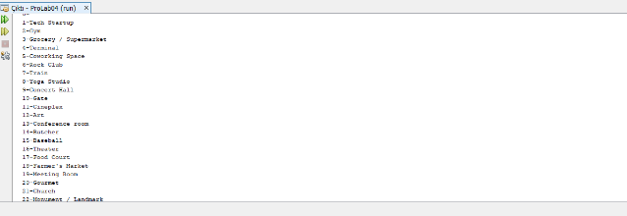

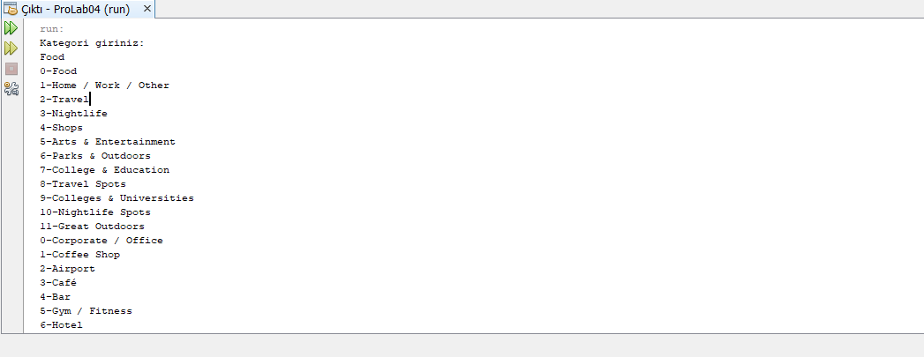

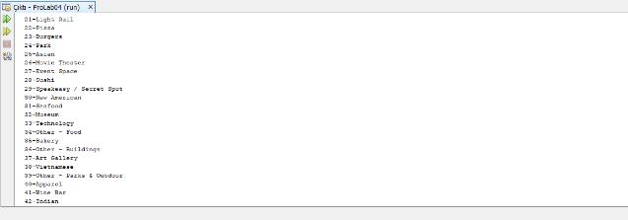

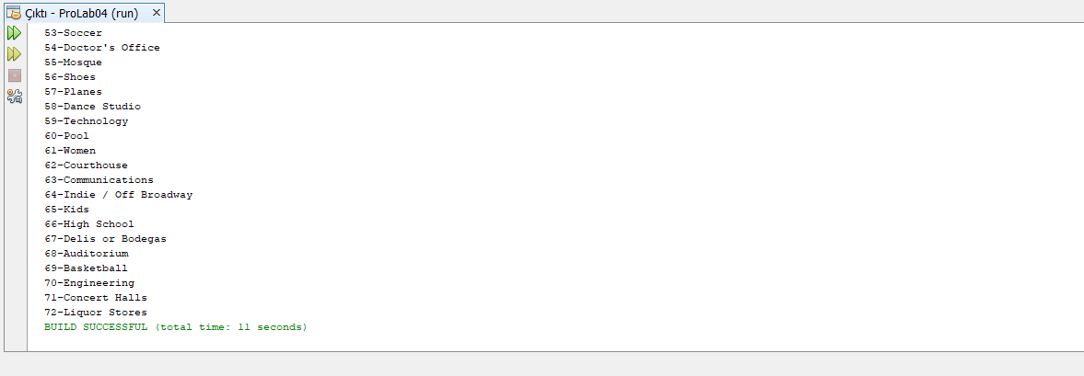

**6.Kaynakça**

[1] <https://www.geeksforgeeks.org/max-heap-in-java/>

[2] <https://www.geeksforgeeks.org/heap-sort/>

[3] <https://www.sanfoundry.com/java-program-implement-max-heap/>

[4]<http://bilgisayarkavramlari.sadievrenseker.com/2008/08/09/yiginlama-siralamasi-heap-sort/>

[5]<https://stackoverflow.com/questions/20240408/how-to-get-element-position-from-java-map/20240467>

[6]<https://stackoverflow.com/questions/7681782/simpledateformat-unparseable-date-exception>

[7]<https://stackoverflow.com/questions/6154772/java-unparseable-date>

[8] <https://coderanch.com/t/617033/java/Map-elements-Map-List-String>

[9]<https://gelecegiyazanlar.turkcell.com.tr/konu/android/egitim/android-101/javada-dosya-islemleri>

[10] https://medium.com/gokhanyavas/javada-i-o-i̇şlemleri-abde319f0544